新竹中學校友高爾夫球錦標賽
慶祝 | 新竹中學校友會創立30週年
 | 新竹中學校友高爾夫聯誼會創立34週年
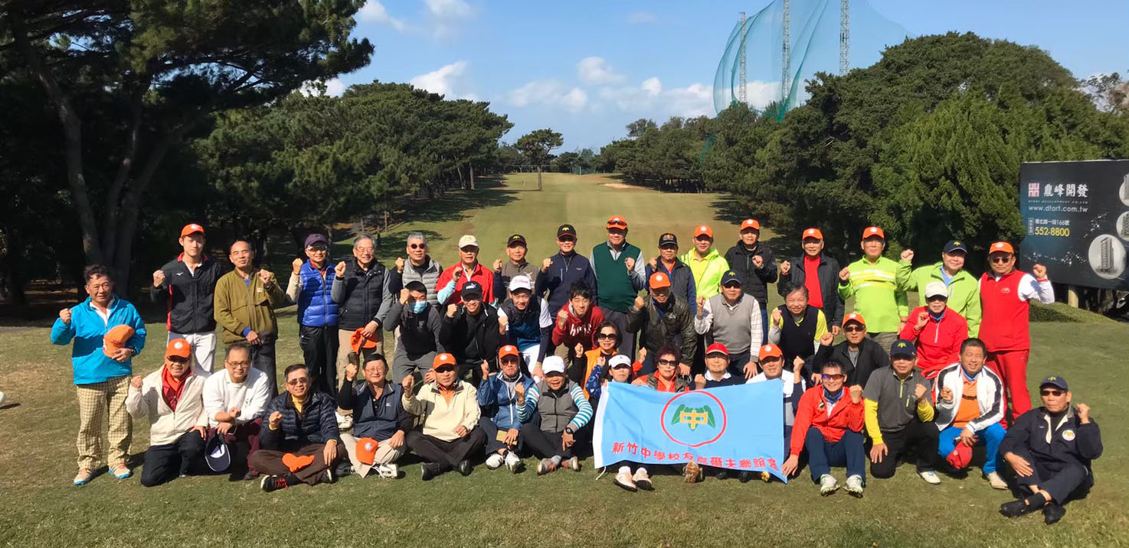
比賽日期：2020年12月13日 (星期日) 10：30 報到；11：00 開球
比賽地點：新豐高爾夫球場
新竹縣新豐鄉上坑村坑子口104號 TEL：03-5596140
報名方式：Line群 組 : 竹中校友高爾夫
傳 真 : 03-5326351
比賽當天 10：00以前現場報名。
報名費用：年會球賽會員:500元。
非會員:繳1000元;當場入會並繳下一年會費，則優惠收500元。
競賽方式：採新新貝力亞方式計算淨桿成績。
比賽規則採中華民國高爾夫協會審定之最新高爾夫規則及比賽球
單行規則 (LOCAL RULE)，於果嶺上需打球至入洞為止。
參賽資格：
1. 新竹中學師長及歷屆校友(含眷屬)
2. 新竹中學高爾夫聯誼會員
3. 具教練資格及職業或培訓之選手，成績不列計
我們準備了豐厚的獎品，真誠的歡迎熱愛揮桿的老師及學長，請您連絡同窗球友來共襄盛舉。
參加獎項：球一條、礦泉水一瓶。
總桿冠軍：校友會會長梁修宗 獎盃一座及獎品一份。
淨桿冠軍：聯誼會第34屆會長田光鏞 獎盃一座及獎品一份。
淨桿亞軍：辛志平校長獎學基金會董事長張福春老師 獎品一份。
淨桿季軍：前會長 獎品一份。
淨桿第七名：聯誼會前會長 獎品一份。
淨桿第33名：聯誼會第34屆會長田光鏞 獎品一份。
B B 獎：聯誼會前會長 獎品一份。
逢五倍數獎：高爾夫球一打。
近洞獎四名：高爾夫球一打。
二近洞獎四名：高爾夫球一打。
三近洞獎四名：高爾夫球一打。
頒獎方式：各項獎品項賽後於球場聯誼餐會中頒發，由得獎人在現場領取，未在現場者，該項獎品將以摸彩方式送出，摸彩以現場未得獎者為主。
- 自由認捐之獎項，由捐獎人親自上台頒獎
為校友高爾夫聯誼能永續傳承，懇請學長們支持本賽事活動，熱心認捐獎項。

敬請 學長 踴躍參賽
並請 儘可能提早報名
讓籌備工作更順利進行
謝 謝 您 !!

新 竹 中 學 校 友 會 | 會長 | 梁修宗 | 敬邀
新竹中學校友高爾夫聯誼會 | 會長 | 田光鏞
聯絡人：田昌振 0918-654541 黃瑞珍 0932-290460
新竹中學校友高爾夫球錦標賽
報 名 表
校友姓名 | 性別 | 參考差點 | 畢業年班(屆)
通訊地址： 聯絡電話：
E Mai l： 手 耭：
報名費當日繳交
報名表填妥後請傳真 03-5326351 許永賢 收
如用line 報名 請掃描下列許永賢 行動條碼加入好友即可通訊
------------------------------------------------------------------

